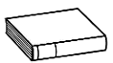
Prénom : Date :
LECTURE
Compétence(s) travaillée(s) : comprendre un texte lu
❶ Lis la page 130 de ton manuel.

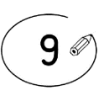
❷ Entoure la bonne réponse.
Le loup avait déjà mangé de la soupe au caillou. | vrai |  | faux
Au début de la recette, le loup n’aime pas du tout la soupe. | vrai |  | faux
A la fin de la recette, le loup n’aime toujours pas la soupe. | vrai |  | faux

Le loup a accepté de faire tous les travaux de la poule pour pouvoir manger la soupe. | vrai |  | faux

Le loup pense que c’est le caillou qui donne bon gout à la soupe. | vrai |  | faux

1 2
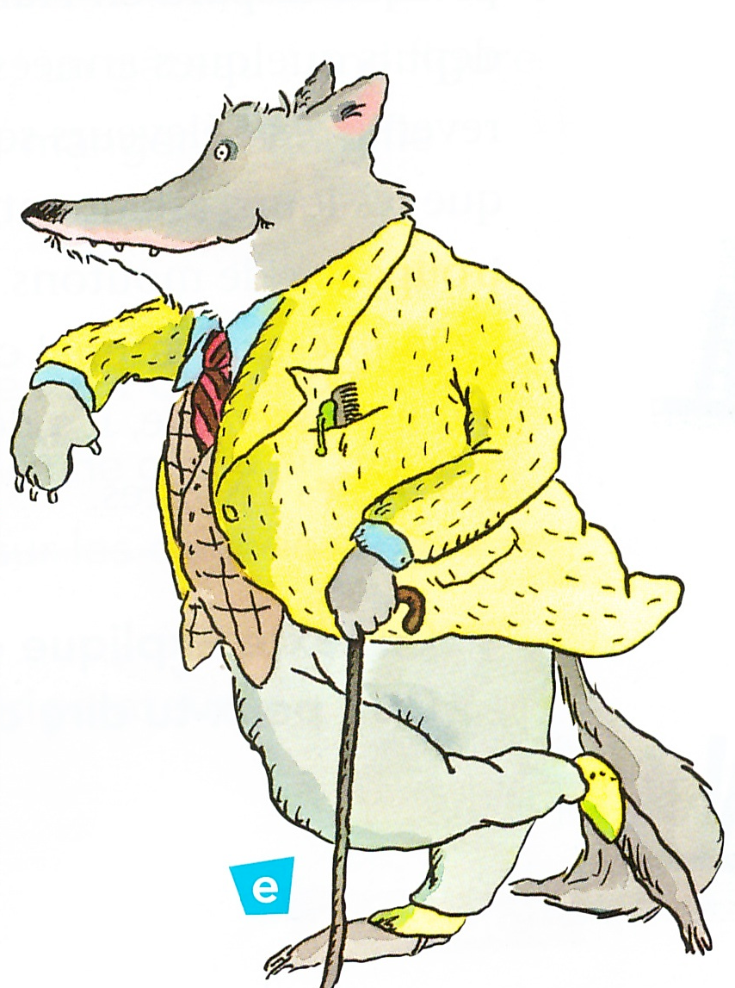
❸ Numérote les phrases dans l’ordre du texte.

Pire que tout à l’heure.

C’est parfait !

Elle est déjà meilleure.

Ce n’est pas beaucoup mieux.

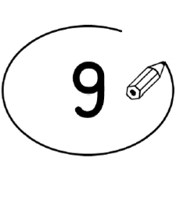
❹ Entoure dans l’exercice ❸ une phrase qui montre que le loup aime la soupe.

